变异测试举例：

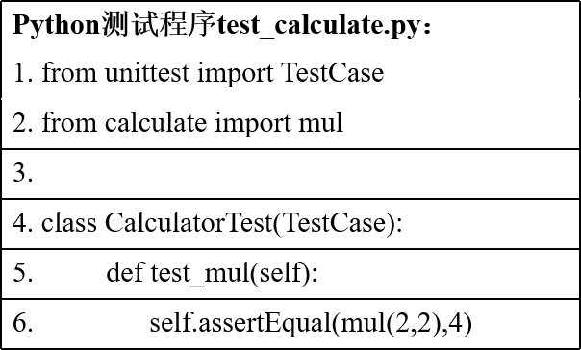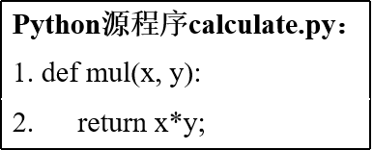

使用Python变异测试模块Mutpy可以得到如下的类似结果：

python.exe F:\ANACONDA\Scripts\mut.py --target calculate --unit-test test_calculate -m

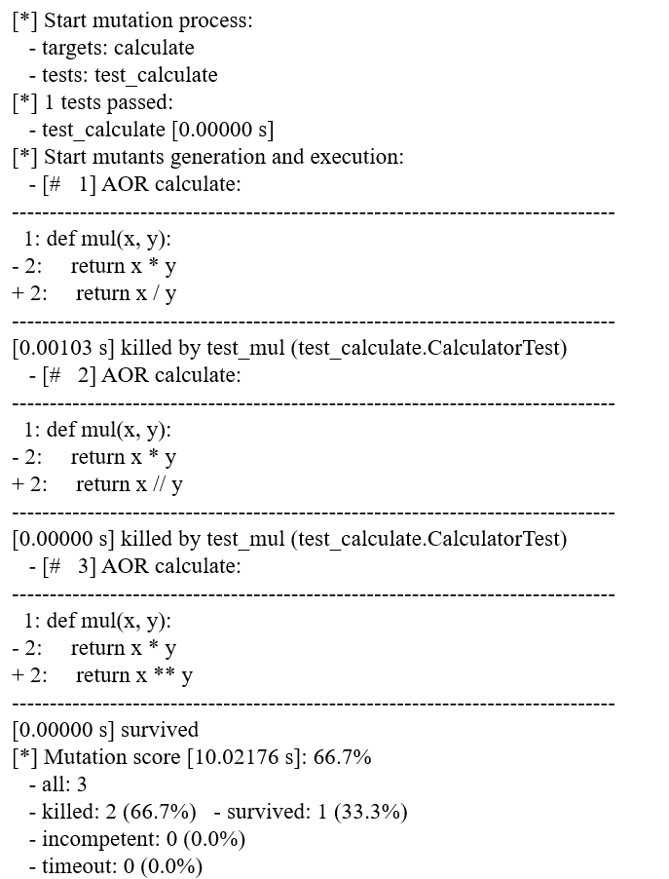

请仿照上述过程，解决如下问题：

（1）给定一个包含n+1个整数的数组nums，其数字都在[1,n]之间（包括1和n），可知至少存在一个重复的整数；（50分）

现在假设nums只有一个重复的整数，返回这个整数的值；

示例：

输入nums=[1,3,4,2,2]，输出2；

输入nums=[5,6,3,2,4,1,7,3]，输出3；

小提示：（本题存在巧解法，考虑快慢指针）

class Solution {

public int findDuplicate(int[] nums) {

/*对数组元素进行排序*/

/*遍历寻找重复的数字即可*/

}

}

（2）给定一个全是正整数的数组nums，现在假设nums中只有一个数字出现了奇数次，请返回这个整数的值；（50分）

示例：

输入nums=[2,3,5,7,8,7,3,2,5,9,9]，输出8；

输入nums=[3,5,4,8,3,5,3,8,4]，输出3；

小提示：（本题存在巧解法，考虑位运算）

1. Bonus：C老师最近沉迷比特币，众所周知虚拟货币的价格波动性很大，所以在实际买入之前，C老师想通过模拟交易寻找能获利的交易策略。现在C老师收集了过去一段时间内的比特币价格变动数据prices（即每天的最高价），为简化交易策略C老师选择梭哈（即每次买入交易之前会卖出所持有的所有比特币来回笼资金，且每次交易都只买卖一个比特币），现在请设计一个函数用来计算C老师模拟交易能获得的最大利润；（+20分，选做内容，用于封顶补满本部分得分）

示例：

输入prices=[7,1,5,3,6,4]，输出7；

输入prices=[7,6,4,3,1]，输出0；

请分别设计一个函数完成上述三个题目的要求并编写对应的测试程序，使用已有的变异测试工具进行测试，并撰写实验设计报告，**要求包含源码（分数占比40%）、测试程序（分数占比20%）、使用工具得到的变异测试结果（分数占比40%）**等；其中第（1）问满分50分，第（2）问满分50分，第（3）问选做加分题用于补满本部分得分；

**请使用Java**（对应变异测试工具**PITest**）完成上述题目，其中PITest主页链接

https://pitest.org/，具体的使用方法请参考相关文档；